**Финансовые инструменты: сущность, виды, правильный выбор**

*Токаева Александра*

*Механико-математический факультет*

В настоящее время на рынке нашей страны, а тем более на международном финансовом рынке, торгуется рекордно большое количество различных финансовых инструментов (например, на 7 ноября 2021 на Московской бирже [1] торгуется 3199 финансовых инструментов). Боле того, корпоративные инвестиционные банки по запросу клиента готовы сконструировать и продать клиенту именно тот финансовый инструмент, который требуется клиенту, даже если данный инструмент не торгуется на рынке (чаще всего речь идет о каком-то сложном структурном продукте). Такое разнообразие финансовых инструментов заставляет задуматься о том, какие именно из них предпочтительнее использовать в каждом конкретном случае. Например, как лучше всего действовать физическому лицу для того, чтобы сохранить и преумножить свои накопления? Положить деньги на банковский счет? Заключить форвардный контракт? Купить или продать фьючерсы на нефть? Купить или продать барьерные опционы? Или вложиться в криптовалюту? Для того, чтобы ответить на эти вопросы, нужно прежде всего разобраться, какие бывают финансовые инструменты, и что они из себя представляют.

Самое главное — не путать два понятия: "классы активов" (англ. asset classes, или classes of tradable assets) и “типы инструментов” (англ. instrument types). Классы активов являются своего рода “кирпичиками”, из которых можно составлять финансовые инструменты. Инструмент, состоит, как минимум, из двух активов одного или нескольких классов. Например, FX инструмент — это пара валют A и B (англ, currencies), а Equity инструмент — это пара {A, B}, где A — собственно акция, а B — валюта, в которой она деноминирована и торгуется.

Отметим, что из пяти наиболее известных финансовых терминов — акции, облигации, фьючерсы, форварды, опционы — не все пять являются названиями класса активов. А именно, акции являются классом финансовых активов, облигации являются частью класса финансовых активов под названием Interest Rates Products (или Fixed Income), а фьючерсы, форварды и опционы представляют собой три разных типа финансовых инструментов, и могут “надстраиваться” над любым классом активов. Итак, прежде всего, давайте перечислим, какие есть классы финансовых активов:

1) Акции (англ. Equities)

2) Инструменты процентных ставок (англ. Interest Rates Products (IRP), или Fixed Income (FI)

3) Валюты (англ. Currencies, или Forward Exchange (FX))

4) Сырьевые товары (англ. Commodities)

5) Кредитные деривативы (англ. Credit derivatives)

6) Цифровые активы (англ. Digital assets)

Теперь рассмотрим подробнее каждый из классов активов.

1) Equities, или акции

Акции (Equities) бывают двух типов: публичные (public equities) и частные (private equities). Отличие состоит в том, что публичные акции торгуются на бирже (например, на Московской (Moscow Exchange) или Лондонской (London Stock Exchange)), и любой человек может (например, через брокера) подсоединиться к этой бирже и купить/продать некоторое количество публичных акций. С частными акциями дело обстоит иначе: такие акции не торгуются на бирже, а принадлежат холдинговым компаниям. Например, рассмотрим акции компаний большой детройтской тройки, то есть трёх крупнейших американских автомобилестроительных компаний, а именно Ford, General Motors и Chrysler. Акции первых двух компаний являются публичными и торгуются на бирже, в то время как акции компании Chrysler являются частными, не торгуются на бирже, а принадлежат холдинговым компаниям. За все время существования Chrysler эти холдинговые компании менялись, перепродавая друг другу акции компании Chrysler, но акции так и оставались частными.

Отметим, что если акции компании публичные, то это дает возможность оценить текущую стоимость компании — путем простого умножения текущей стоимости акции на количество акций. В случае приватных акций задача оценки стоимости компании является не такой простой. Также важно отметить, что рынок публичных акций примерно равен годовому общемировому ВВП и составляет примерно 70 трлн долларов США.

Кроме того, стоит указать еще одно свойство акций (это свойство, например, разное у акций и у облигаций), а именно, к какому виду финансирования они относятся. Финансирование бывает долевое, долговое и гибридное. Акции относятся к долевому финансированию, то есть при продаже акции происходит продажа части компании держателям акций, при этом держатели больших пакетов акций получают еще и право на участие в управлении компанией. К долговому финансированию относятся облигации, то есть эмитент облигаций занимает у покупателей облигации деньги и обязуется их вернуть в день погашения облигации. К гибридному финансированию относятся привилегированные акции, субординированные и вечные облигации, конвертируемые облигации и займы, но в данной статье мы не будем их касаться.

Сейчас мы переходим к классу IRP, частью которого являются облигации.

2) IRP (Interest Rates Products), или FI (Fixed Income instruments, инструменты фиксированного дохода)

К этому классу относятся:

* облигации (bonds)
* форварды и фьючерсы на сами процентные ставки
* свопы на процентные ставки (англ. Interest Rates Swap/Cross Currency Interest Rates Swap)

Инструменты этого класса, хоть и называются “инструменты фиксированного дохода”, но, конечно, не дают фиксированного дохода. Название обусловлено тем, что в частном случае, покупая ту или иную облигацию, вы можете иметь у этой облигации купон, который дает вам фиксированный годовой доход (если это купонная облигация). Облигации бывают купонные, бескупонные и такие, у которых купон зависит от текущего значения процентных ставок. Все параметры облигации можно узнать из проспекта эмиссии (рис 1).

Рис. 1 Проспект эмиссии облигаций PHOSAGRO, выпущенных в сентябре 2021

Что из себя представляет облигация? В законодательстве Российской Федерации [2] общее определение облигации даётся в Статье 816 «Облигация» Гражданского Кодекса: «В случаях, предусмотренных законом или иными правовыми актами, договор займа может быть заключён путем выпуска и продажи облигаций. Облигацией признается ценная бумага, удостоверяющая право её держателя на получение от лица, выпустившего облигацию, в предусмотренный ею срок номинальной стоимости облигации или иного имущественного эквивалента. Облигация предоставляет её держателю также право на получение фиксированного в ней процента от номинальной стоимости облигации либо иные имущественные права...»

Процентные выплаты (англ. interests) по облигациям часто называют купонными (coupon), так как исторически для получения очередной такой выплаты нужно было отрезать от прилагаемого к облигации купонного листа (рис. 2) купон (квитанцию), удостоверяющий право держателя облигации на получение выплаты, и предъявить его эмитенту. Слово coupon происходит от французского couper (отрезать) и по-французски буквально означает «отрезанная часть чего-либо». В английской финансовой литературе для процентных выплат по облигациям часто используют термин дивиденд (англ. dividend). Промежуток времени между двумя соседними купонными выплатами называется купонным периодом (англ. coupon period); используется также термин «interest period». Для дат выплаты купонов в англоязычной литературе обычно используют термин «interest payment dates».

*Рис. 2. Купонная облигация 1948 года выпуска*

Некоторые виды облигаций не предполагают выплату купонов. Такие облигации называют бескупонными (беспроцентными) (англ. zero coupon bonds). На самом деле, конечно, инвестор получает процентный доход. Дело в том, что такие облигации всегда продаются по цене , которая ниже номинала этой облигации; разница между номиналом облигации и её ценой и составляет доход инвестора. Беспроцентные облигации являются важнейшим инструментом денежного рынка и играют существенную роль при формировании форвардной кривой процентных ставок.

Важная особенность облигации заключается в том, что, как правило, она может быть продана другому лицу. Поэтому, когда держателю облигации нужны наличные деньги, теоретически он без труда может их получить. Цены облигаций постоянно меняются в зависимости от рыночных условий и при перепродаже облигаций инвестор может как заработать, так и потерять.

На практике оказывается, что волатильность у класса облигаций меньше, чем у акций. Действительно, если мы купили облигацию, и с эмитентом ничего особенно не произошло, то мы свою заявленную в облигации доходность получим; а если мы купили акцию — то абсолютно непонятно, пойдет ли ее цена вверх или вниз. Таким образом, акции являются более рискованными инструментами финансового рынка, чем облигации.

Облигации делятся на 3 класса: суверенные, муниципальные, корпоративные. Суверенные облигации выпускает государство, в национальной валюте или в иностранной. Считается, что риск дефолта суверенных облигаций, выпущенных в национальной валюте, минимален, поскольку государство всегда может напечатать недостающий объем национальной валюты. Так, например, казначейские облигации США считаются почти безрисковыми. Этого нельзя сказать о муниципальных облигациях. Например, в 1994 году Orange County, один из самых процветающих в то время округов в США, объявил дефолт (из-за крайне неудачных операций с деривативами).

Рис. 3 Долларовая еврооблигация Российской Федерации 2047 года погашения

Российская Федерация тоже выпускает облигации. Например, на рис. 3 приведено базовое описание долларовой еврооблигации Российской Федерации 2047 года погашения (скриншот окна Bloomberg — это такая система-монополист, которой пользуются для мониторинга рынка, принадлежит бывшему мэру Нью-Йорка Майклу Блумбергу).

Также стоит рассмотреть рынок ОФЗ (Облигации федерального займа) Российской Федерации. C 2014 года количество внутренних займов (то есть ОФЗ) увеличилось, в частности, из-за санкций, когда пропала возможность занимать деньги зарубежом. В настоящее время рынок ОФЗ составляет 15,692 трлн рублей (13% ВВП), дневной биржевой оборот 40 млрд, самый длинный выпуск 2041 года погашения, доля иностранных инвесторов 20% (3,238 трлн рублей). На рис. 4 видно, что на текущий момент доля иностранных инвесторов в офз находится в низкой точке, почти на уровне 2015 года.

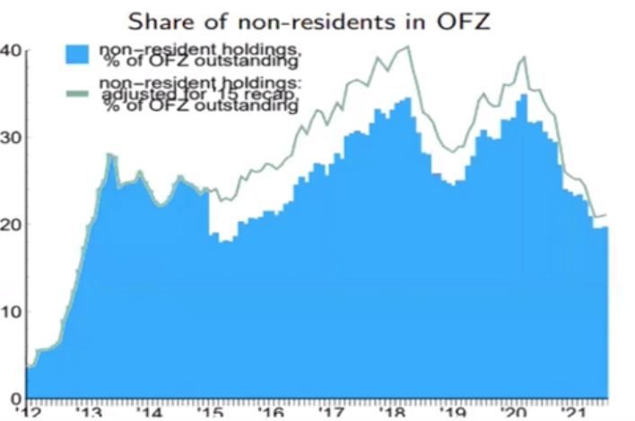

Рис. 4 Доля иностранных инвесторов в офз

На рис. 5 видно, что объем выпусков ОФЗ в 2020 году (во многом из-за коронавируса и социальных выплат) увеличился почти в 2 раза, а в 2021 году, несмотря на довольно хорошие нефтегазовые и не нефтегазовые доходы, останется на высоком уровне. Это связано с так называемым бюджетным правилом и золотым правилом дефицита. Бюджетное правило ввели для того, чтобы отвязать размер расходов бюджета от цен на нефть. То есть было принято, что при целевой цене на нефть 40 рублей за баррель дефицит бюджета равен нулю. А все нефтегазовые доходы, полученные сверх этого, правительство считает избыточными, изымает их и помещает в Фонд национального благосостояния. Поэтому даже в годы с большими нефтегазовыми доходами (как, например, 2021 год) осуществляются заимствования путем выпуска ОФЗ в размере, необходимом для погашения существующего долга, обслуживания процентов по долгу, корректировки отклонения валютного курса от бюджетного уровня, а также для инфраструктурных расходов в размере 0.05% от ВВП.

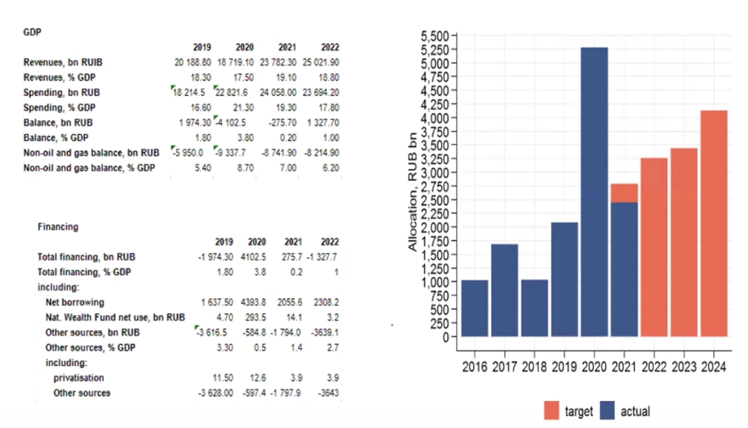

Рис. 5 Государственные заимствования

Также к классу IRP относятся форварды и фьючерсы на сами процентные ставки, например, Libor futures. О них мало кто слышал, но они являются до такой же степени ликвидными, как и сам кэш, поэтому они важны. Что такое Libor, или London Interbank Offer Rate? Это плавающая (потому что устанавливается рынком) ежедневно обновляемая процентная ставка на долларовые активы вне Соединенных Штатов (так называемые евродоллары, и их примерно половина от всех долларов), то есть на те долларовые активы, которые лежат на счетах неамериканских банков, и на которое, соответственно, ставка устанавливается не американским федеральным резервом, а рынком. К созданию ставки Libor приложил руку Советский Союз. А именно, после Второй мировой войны у СССР оказались доллары на счетах в американских банках, и когда администрация Трумана стала проводить враждебную политику по отношению к СССР, и возникли опасения, что эти доллары могут быть конфискованы, то было принято ршение перевести эти активы в Великобританию и разместить на долларовых счетах в британских банках. Эти долларовые активы СССР и положили начало рынку долларовых активов вне США. Такие долларовые активы инвестируются, на них идет процентная ставка — только в США она регулируется, а за пределами США она рыночная — и это и есть Libor-ставка. Отметим, что несмотря на то, что ставка Libor устанавливается рынком, эта ставка оказывается примерно равной ставке на доллар, устанавливаемой американской федеральной резервной системой, поскольку иначе на рынке бы появилась объективная возможность для арбитража, чего не может быть согласно принципу отсутствия арбитража.

Важно понимать, что сами процентные ставки не являются ни финансовыми активами, ни финансовыми инструментами — потому что их нельзя купить или продать, а вот фьючерс на Libor купить или продать можно, поэтому он является финансовым инструментом.

Также важно понимать, откуда берутся процентные ставки и зачем они нужны. Процентные ставки — это эквивалент дисконтирования, отражающий тот факт, что один доллар сегодня не равен одному доллару через год, то есть потокиплатежей относящиеся к разным моментам времени нельзя сравнивать. Для того, чтобы их можно было сравнить, потоки платежей надо привести к одному и тому же моменту времени, с помощью коэффициента дисконтирования, в который входит процентная ставка. Это объясняет, зачем нужны процентные ставки, но не дает ответа на вопрос, почему вообще процентные ставки существуют?

Для ответа на этот вопрос вспомним три функции денег: функция меры эквивалентности, функция платежа, функция накопления. Сосредотичимся на первой функции, что деньги — это универсальная мера стоимости. Экономика прогрессивно развивается и растет, а поэтому создается новая стоимость. Причем если x(t) — общая стоимость всех реальных активов на земле (энергия, сырье, автомобили, сельскохозяйственная продукция, real estate), то , то есть общая стоимость всех реальных активов на земле растет экспоненциально! Из этого следует, что поскольку деньги являются эквивалентом стоимости, то чтобы цены были постоянны (а так было с конца 18 века до Первой мировой войны, и так есть и сейчас, благодаря грамотной политике центральных банков), то объем денежной массы тоже должен расти экспоненциально. Получается, что причина процентных ставок — это просто экспоненциальное увеличение денежной массы вслед за ростом реальной экономики.

Теперь поговорим про третьего представителя класса Interest Rates Products — про свопы. Про них про них мало кто слышал, но по суммарному объему они являются крупнейшим инструментом финансового рынка в мире. Например, это можно увидеть в отчетах Bank of International Settlements [3], который публикует детальную квартальную статистику по всем мировым классам активов, включая базовые активы, деривативы и т.д. Окажется, что рынок свопов исчисляется сотнями триллионов долларов ежегодно, то есть в несколько раз больше, чем годовое ВВП всей Земли. До мирового финансового кризиса 2007-2009 годов размеры доходили и до 500 трлн долларов, сейчас уменишьлись до 200 трлн долларов, это связано с тем, что была предпринята попытка зарегулировать рынок свопов, введя центральных контрагентов (до 2008 года своповые сделки осуществлялись напрямую).

Итак, что же такое своп? В самом общем смысле это сделка, которая позволяет обменять один поток платежей на другой. Например, рассмотрим процентный своп. Он применяется в ситуации, когда компания, например, получает доход в виде фиксированной ставки, а обязательства имеет в плавающей ставке. В такой ситуации компания хочет обезопасить себя от ситуации, когда плавающая ставка вырастет, и фиксированной ставки перестанет хватать для того, чтобы выполнять обязательства. Для этого заключается своп, в котором прописывается, что в течение фиксированного количества лет компания будет получать фиксированную ставку (обычно два раза в год), а платить плавающую (обычно ежеквартально). Схема выплат указана на рис. 6.

Рис. 6 Схема платежей, соответствующих стандартному процентному свопу.

Обычно свопы заключаются на 10-20 лет, но бывают и 70, и даже 100-летние свопы. Номинальная единица свопа, или notional, проценты от которого и высчитываются, обычно составляет не менее 10 млн долларов, и такие свопы, даже в 100 млн долларов считаются маленькими. Стандартный своп имеет notional в 1 млрд долларов, большой — в 10 млрд долларов, сверхбольшой  — в 100 млрд долларов. Но эти 100 млрд никто никуда не переводит, а реально в каждый момент высчитывается разница, кто кому сколько должен, и выплачивается разница. Объем рынка свопов, равный 200 трлн долларов в год, получится, если формально просуммировать все номиналы свопов.

Отметим, что волатильность свопов оказывается тоже меньше, чем в классе акций, по нескольким причинам. Во-первых, постоянная ставка свопа после заключения сделки становится обязательной на все время действия свопа, то есть на 10-20 лет, а это значит, что свопы не только отражают то, как инвесторы видят ставку в будущем — но и сами влияют на это будущее, что делает рынок свопов более предсказуемым, чем рынок акций. А во-вторых, большой волатильности рынка свопов мировая экономика бы не перенесла. Действительно, пусть даже произошел дефолт по 1% свопов, что составит 2 трлн долларов в год. Постоянную ставку свопа примем равной 4% в год — именно на столько в среднем за последние 40 лет растет мировая экономика, у России этот показатель был на уровне 6% в 2006 году, а сейчас упал до 1%. Тогда, если через 10 лет после заключения свопа с фиксированной ставкой в 4% произошел дефолт по всего лишь 1% свопов — то это составит 800 млрд долларов в год, что совершенно недопустимо! Эти две причины объясняют, почему класс Interest Rates Products, к которому относятся облигации, свопы, а также форварды и фьючерсы на процентные ставки является менее волатильным, чем класс акций. Также в каждом классе активов есть деривативы, а именно: форварды, фьючерсы и опционы на акции, на Libor, опционы на swap-rates. Переходим к следующему классу активов.

3) Currencies (валюты), или FX (forward exchange).

Динамика FX больше напоминает equities, но с меньшей волатильностью - потому что currencies так же создают interest rates, как equties являются мерой новой создаваемой стоимости.

FX-инструмент — это пара валют, A и B, причем текущая стоимость такого инструмента представляет собой число единиц актива B, эквивалентное одной единице актива A.

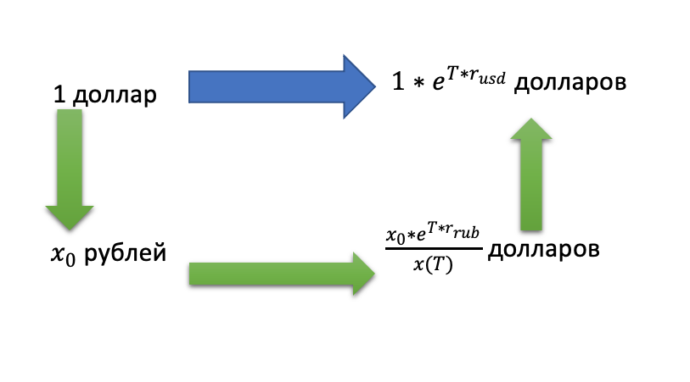

Рис. 6 Коммутативная диаграмма

Валюты находятся в тесной связи с процентными ставками. А именно, рассмотрим FX-инструмент USD/RUB. Сейчас его стоимость примерно равна 71, то есть один доллар соответствует 71 рублю. Ставки по депозитам в рублях сейчас примерно 6%, ставки по депозитам в долларах примерно равны 0.25%. Итак, пусть — это текущая стоимость такого финансового инструмента, а x(T) — его стоимость в момент времени T. Пусть сейчас у нас есть 1 доллар. Если его положить в банк под 0.25% годовых, то к моменту времени T на счете станет:

долларов.

С другой стороны, если сейчас обменять этот один доллар на рублей, и положить эти рубли в банк под процентов годовых, то к моменту T мы получим

рублей.

Теперь обменяем эти рубли на доллары, получим

долларов.

И это количество долларов должно равняться , поскольку диаграмма на рис. 6 коммутативна в силу отсутствия арбитража.

То есть окончательно получаем:

Таким образом, мы видим, что чем больше разность ставок на рубле и на долларе, тем быстрее в долгосрочной перспективе растет курс доллара по отношению к рублю. То есть повышение ставки на рубле вызовет в долгосрочной перспективе ослабление рубля по отношению к доллару. В краткосрочной перспективе, наоборот, рубль станет более привлекательным, его станут покупать, поэтому курс доллара начнет падать. Этот эффект можно было наблюдать в декабре 2014 года, когда после стремительного падения рубля на экстренном ночном заседании Центробанк поднимает процентную ставку на рубле до 17%, чтобы поддержать рубль, но этого хватило только на половину следующего дня, после чего рубль снова стал падать.

Также этот эффект можно было наблюдать, когда власти Швейцарии объявили, что они готовы покупать евро в неограниченных количествах для того, чтобы ослабить швейцарский франк по отношению к евро, ведь слишком дорогой швейцарский франк ставил швейцарских экспортеров в невыгодное положение.

Перечислим еще три класса финансовых активов:

4) Commodities, или сырьевые товары

К этому классу относится, например, нефть. Кроме того, между currencies и commodities есть глубокая взаимосвязь. Например, XAU, XAG, XPT, XPD -— это четыре драгоценных металла, которые считаются currencies, но их можно относит и к commodities. В банках часто тот департамент, который занимается currencies, занимается и commodities, и называется такойдепартамет ficc: Fixed income, currencies and commodities.

5) Credit derivatives

К этому классу относятся CDO, или Collateralized Debt Obligations, представляющие из себя структурные продукты, в основе которых лежали mortgages. В этом классе кредитные риски и факт наличия кредита является основополагающим.

6) Digital assets

Этот класс ближе всего к commodities, но он близок и к currencies. Действительно, например, биткоин является мерой стоимости (правда, очень волатильной), средством платежа, средством накопления. Вообще электронные деньги очень перспективны и уже играют большую роль в странах, где плохо развита банковская система – например, на электронные деньги переведена банковская система Камбоджи.

Теперь поговорим про финансовые инструменты. Инструмент состоит, как минимум, из двух активов одного или нескольких классов. Например, FX инструмент — это валютная пара A/B, где A и B — currencies, Equity instrument — это A/B, где A — собственно акция, а B — валюта, в которой она деноминирована и торгуется. Тогда типы инструментов — это:

1) Spot инструменты, то есть покупка/продажа такого инструмента означает покупку/продажу одного или нескольких активов

2) форварды

3) фьючерсы

4) свопы

5) опционы всех видов — от ванильных до экотических

6) структурные и гибридные продукты (часто состоящие из нескольких инструментов и нескольких классов активов)

Обсудим разницу между форвардом и фьючерсом. Во многом они похожи: и тот, и другой инструмент представляют договор между двумя сторонами, одна из которых в момент T обязуется продать что-то по цене заранее оговоренной цене K (эта цена называется страйком форварда), а другая - купить по этой цене. Подчеркнем, что это именно обязанность (в отличие от опциона, например, который предоставляет право, но не обязанность). Кому может быть выгодно заключить форвардный контракт? Например, производителю пшеницы может быть выгодно в начале сезона заключить форвардный контракт на продажу пшеницы по фиксированной цене (например, 100), чтобы исключить ситуацию, когда в момент сбора урожая цены на пшеницу резко упадут, и производитель пшеницы будет вынужден продать весь свой урожай за бесценок. То есть в случае, если цены на пшеницу окажутся равны 80 — то производитель пшеницы, который заранее заключил с кем-то форвардный контракт на продажу пшеницы по цене 100 будет в выигрыше. Но, конечно, он будет в проигрышной ситуации, если вдруг цены на пшеницу окажутся равны 120, потому что он бы получил больше денег, если бы продал свою пшеницу на рынке за 120 рублей/y.e. Однако, форвардный контракт обязывает производителя пшеницы идти выполнять форвардный контракт и продавать пшеницу за 100 рублей/y.e.

Приведем более строгое описание форвардного контракта: две стороны в настоящий момент заключают контракт о купле/продаже некоторого товара в определённый момент T в будущем, причём уже при заключении контракта, т.е. в настоящий момент они согласовывают ту цену K, которую в момент T должен будет уплатить за товар покупатель и по которой продавец будет обязан продать товар (см. рис. 7).

Рис. 7 Простейший форвардный контракт

Такая сделка называется форвардной (forward contract или просто forward), зафиксированная в нём цена K – форвардной ценой (forward price), момент T – днём поставки (delivery date) или днём расчёта (settlement date). Хотя при заключении форвардного контракта деньги не платятся, он обязателен для исполнения сторонами в согласованный момент T в будущем на условиях, согласованных в настоящий момент, вне зависимости от того, какова будет реальная (т.е. спотовая) цена товара в момент T.

Поэтому, если спотовая цена ST товара в момент T, меньше форвардной цены K, то покупатель переплатит за товар сумму K-ST (а продавец получит дополнительный доход в размере K-ST ); если же спотовая цена в момент T больше форвардной, то продавец потеряет сумму ST-K , а покупатель сэкономит сумму ST -K (см. рис. 8). Если потери считать отрицательным доходом, то оба случая можно описать одним утверждением: доход покупателя равен ST-K, доход продавца равен K-ST.

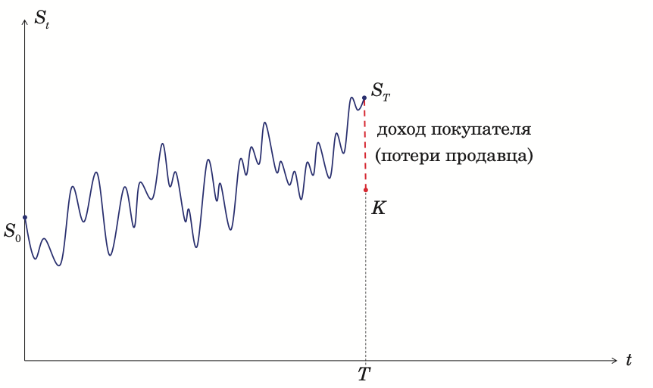

Рис. 8 Доход продавца и покупателя при форвардном контракте

Вернемся к вопросу о том, чем отличается форвардный контракт от фьючерсного? Тем, что фьючерсы, в отличие от форвардов, стандартизированы и торгуются на бирже. То есть у фьючерсов есть строго установленный страйк и дата погашения, в то время как форварды не стандартизированы и торгуются Over The Counter (OTC). Такое нестандартизированное заключение форвардного контракта может привести к тому, что одна из сторон объявит дефолт по этому форвардному контракту, то есть откажется выполнять свою часть сделки в оговоренный момент. Например, если одна сторона — это компания Ford, а вторая сторона банк, то Ford может объявить дефолт на форвардном контракте, пройти через Chapter 11 (это процедура мягкого банкротства в США, не приводящая к ликвидации компании). С другой стороны, то факт, что форварды ничем не регулируются, дает им два важных преимущества: конфиденциальность сделки и возможность быть очень гибкими и учитывать индивидуальные потребности сторон.

Таким образом, форвардный контракт обеспечивает своеобразную защиту от финансовых потерь из-за возможных будущих колебаний цен на рассматриваемый товар, причём одновременно он «защищает» и от дополнительного дохода при благоприятном изменении цен. Поэтому, хотя форвардный контракт и не предполагает платы за его заключение (в отличие, например, от страхового полиса, когда за страховую защиту нужно заплатить премию), на самом деле он вовсе не бесплатен. Следует, впрочем, отметить, что для небольших компаний банк может потребовать какую-то финансовую гарантию того, что форвард действительно будет ими исполнен.

В английском языке защита от финансовых потерь из-за неблагоприятного изменения цен на какой-то актив в будущем с помощью инвестиций в другой инструмент называется hedge (основное значение этого слова – изгородь из кустов, посаженных рядом друг с другом, «живая» изгородь) или hedging. На русский язык эти термины не переводят, а просто записывают русскими буквами. Поэтому можно сказать, что валютный форвард – это один из способов хеджирования валютного риска. Хотя форвард может заключаться и в чисто спекулятивных целях, чтобы получить финансовую выгоду при благоприятном изменении цен в будущем, обычно для спекуляций используют фьючерсы и опционы.

Поговорим про опционы. Опцион, в отличие от форварда или фьючерса, дает право, а не обязанность, в момент времени T купить или продать товар по заранее оговоренной цене K. Пусть, например, мы купили так называемый опцион-кол, дающий право в момент времени T купить товар по цене K Понятно, что если рыночная цена товара в момент T окажется меньше, чем K, то мы не станем исполнять опцион и просто купим нужный товар на рынке по рыночной цене. А если же рыночная цена окажется больше, чем K - то мы воспользуемся опционом и купим товар у продавца опциона по цене K. Таким образом, выигрыш покупателя составит , см. рис 9.

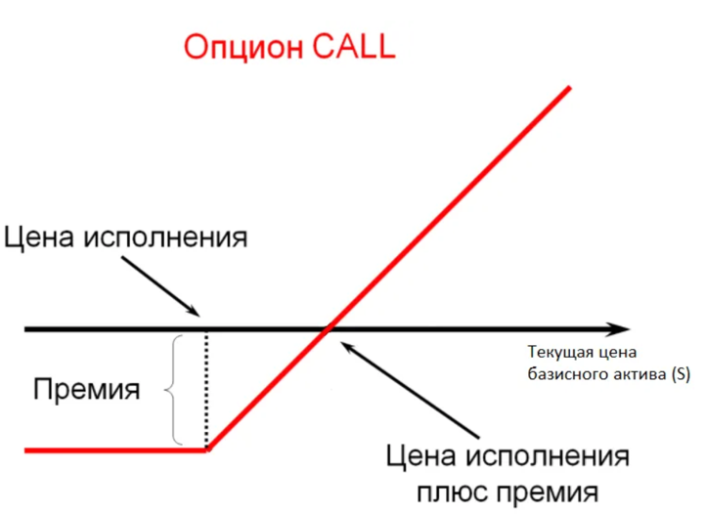

Рис. 9 Выплаты по опциону-колл

Таким образом, мы обсудили все базовые классы финансовых активов (акции, облигации, валюты, сырьевые активы, кредитные активы и цифровые валюты), а также базовые финансовые инструменты (спот-инструменты, форварды, фьючерсы, опционы и свопы). Как же теперь понять, какой из них выбрать? Куда обратиться, в банк или в хедж-фонд? Ответ зависит от целей. Например, если человек просто хочет сохранить и немного увеличить свои накопления, то он просто откроет вклад в банке. Если человек хочет инструмент не намного более рискованный, чем вклад, но с большей ставкой - то он выберет облигации. Если человек готов к тому, что с большой вероятностью он получит назад только свой вклад без процентов, а с довольно маленькой вероятностью он может получить сверх этого еще и доход - то он может согласиться на какой-либо из структурных продуктов, предлагаемых банками. Если же человек покупает активы с целью торговли на рынке, и он хорошо разбирается в структуре рынка - то тогда он обратит внимание на огромное множество форвардов, фьючерсов и опционом.

*Литература*

1. Сайт Московской биржи https://www.moex.com/a1600

2. Гражданский кодекс Российской Федерации, ч.2, раздел 4, глава 42

3. А.Г. Фалин, Г.И. Фалин. Введение в математику финансов и инвестиций для актуариев, Макспресс, Москва, 2019

4. Bank of International Settlements